
Universidad Don Bosco

MediControl SV
Sistema Integral de Gestión de Consultorio Médico y Expediente Clínico Digital

Materia: Análisis y Diseño de Base de Datos
Docente: Ricardo Antonio Gómez Serrano
Integrantes: Dana Paola Burgos Escobar - BE260699
Dimas Emanuel Benitez Mejia - BM260418
Kevin Isaac Figueroa Calderón - FC260104
Entrega: 16 de septiembre de 2026

ÍNDICE
1. Introducción ............................................................... 2
2. Análisis del sistema ....................................................... 2
2.1 Descripción de la problemática ............................................ 2
2.2 Visión del producto a desarrollar ......................................... 3
2.3 Usuarios objetivo del sistema ............................................. 3
2.4 Necesidades de los usuarios ............................................... 4
2.5 Características del sistema …………................................... 5
2.6 Meta del negocio .......................................................... 6
3. Diseño del sistema ......................................................... 6
3.1 Diagramas y fichas de casos de uso ........................................ 6
3.2 Modelado de la base de datos .............................................. 14
3.3 Plan de trabajo ........................................................... 17
4. Roles y responsabilidades .................................................. 19
5. Bibliografía y referencias ................................................. 19
6. Herramientas y tecnologías ................................................. 20

1. INTRODUCCIÓN
MediControl SV es una propuesta de sistema web orientada a consultorios médicos privados y centros de atención ambulatoria que requieren organizar en una sola plataforma sus procesos administrativos y clínicos. El proyecto surge de la necesidad de evitar que la información de pacientes, citas, consultas, recetas, estudios, seguimientos y pagos quede dispersa entre agendas físicas, documentos impresos, archivos digitales aislados o comunicaciones informales.
La solución propuesta centraliza el registro de pacientes, la agenda de los médicos, el expediente clínico digital, las consultas, los signos vitales, las recetas, las órdenes y resultados de estudios, los seguimientos, los pagos, las notificaciones, los reportes y la auditoría de acciones. Además, incorpora un portal del paciente con acceso restringido a su propia información, lo cual separa claramente las funciones del Administrador, Médico, Recepcionista y Paciente.
Esta Fase I comprende el análisis y diseño del sistema. Por ello se documentan la problemática, la visión del producto, los usuarios objetivo, sus necesidades, las características funcionales, la meta del negocio, los casos de uso, el modelo relacional de datos, el plan de trabajo, las responsabilidades del equipo y las herramientas propuestas para la futura implementación.

2. ANÁLISIS DEL SISTEMA

2.1 Descripción de la problemática
En un consultorio médico pequeño o mediano, la gestión de citas y de información clínica puede depender de agendas físicas, llamadas telefónicas, mensajería, hojas de cálculo y documentos separados. Cuando los datos se encuentran distribuidos en diferentes medios, aumenta la dificultad para consultar de manera rápida el historial del paciente, mantener continuidad entre consultas y conocer el estado real de una cita, receta, estudio o seguimiento.
La programación manual de citas también puede provocar conflictos de horario, reprogramaciones difíciles de rastrear y falta de visibilidad sobre la disponibilidad del médico. Del lado clínico, si los signos vitales, diagnósticos, indicaciones, recetas y órdenes de estudios no se registran de manera estructurada dentro de un expediente único, el personal debe invertir más tiempo en localizar información y existe mayor riesgo de duplicidad, pérdida o desactualización de registros.
El paciente, por su parte, puede depender del personal del consultorio para confirmar próximas citas, solicitar nuevamente una receta o conocer si un resultado ya se encuentra disponible. La problemática central que aborda MediControl SV es, por tanto, la fragmentación de la información y de los procesos del consultorio, así como la falta de una plataforma con controles de acceso que integre la atención administrativa y clínica.

2.2 Visión del producto a desarrollar
MediControl SV será una aplicación web responsive que permitirá administrar el ciclo de atención desde la programación de una cita hasta el cierre de la consulta y su posterior seguimiento. La plataforma tendrá interfaces diferenciadas por rol y mantendrá una identidad visual consistente para que cada usuario encuentre únicamente las funciones que necesita.
La Recepcionista registrará pacientes, organizará citas, confirmará llegadas y registrará pagos; el Médico accederá a su agenda y al expediente de los pacientes atendidos, registrará consultas, signos vitales, recetas, estudios y seguimientos; el Administrador gestionará usuarios, médicos, servicios, permisos, reportes, auditoría y configuración; y el Paciente utilizará un portal para consultar y gestionar únicamente su propia información autorizada.

2.3 Usuarios objetivo del sistema
Usuario | Rol dentro del sistema | Acciones principales
Administrador | Supervisa y configura la plataforma. | Gestionar usuarios, roles y permisos; médicos; especialidades; servicios; reportes; auditoría y configuración general.
Recepcionista | Gestiona la atención administrativa del consultorio. | Registrar y actualizar pacientes; agendar, reprogramar o cancelar citas; registrar llegada; administrar sala de espera y pagos.
Médico | Gestiona la atención clínica. | Consultar agenda y expediente; registrar consulta y signos vitales; emitir recetas; solicitar y revisar estudios; establecer seguimientos.
Paciente | Consulta su propia información y gestiona sus citas. | Agendar/reprogramar/cancelar citas permitidas; consultar próximas citas, recetas, estudios, resultados, seguimientos y datos personales autorizados.

2.4 Necesidades de los usuarios
Administrador:
• Controlar cuentas, roles y permisos.
• Configurar médicos, especialidades, servicios y parámetros generales.
• Consultar reportes operativos y trazabilidad mediante auditoría.
Recepcionista:
• Registrar pacientes y localizar sus datos rápidamente.
• Visualizar horarios disponibles y evitar citas superpuestas.
• Reprogramar o cancelar citas y registrar la llegada del paciente.
• Registrar pagos y consultar el estado de las citas del día.
Médico:
• Visualizar su agenda y pacientes en espera.
• Acceder al historial clínico necesario para la atención.
• Registrar consulta, signos vitales, diagnóstico, tratamiento y recomendaciones.
• Emitir recetas, solicitar/revisar estudios y programar seguimiento.
Paciente:
• Consultar disponibilidad y gestionar sus citas.
• Visualizar únicamente su propia información.
• Consultar recetas, estudios/resultados y seguimientos disponibles.
• Recibir avisos relacionados con citas y disponibilidad de documentos.

2.5 Características del producto / sistema
Módulo | Funcionalidad principal
Seguridad y acceso | Inicio de sesión, recuperación de contraseña, roles, permisos, bloqueo/estado de usuarios y control de acceso por perfil.
Pacientes | Registro, búsqueda, actualización, contacto de emergencia, estado y acceso al expediente.
Médicos y especialidades | Registro de médicos, número JVPM, especialidades, servicios ofrecidos y disponibilidad.
Agenda y citas | Consulta de disponibilidad, agenda diaria/semanal/mensual, creación, confirmación, reprogramación, cancelación y estados de cita.
Sala de espera | Registro de llegada, pacientes en espera, inicio y finalización de atención.
Expediente clínico | Resumen, historial de consultas, signos vitales, recetas, estudios, seguimientos, citas y documentos asociados.
Consulta médica | Motivo, observaciones, antecedentes relevantes, evaluación, diagnóstico, tratamiento y recomendaciones.
Recetas | Emisión de receta y detalle de medicamentos, dosis, frecuencia, duración e indicaciones.
Estudios médicos | Solicitud de estudio, control de estado, registro de resultado, archivo adjunto y revisión por el médico.
Seguimientos | Fecha recomendada, motivo, indicaciones, estado y vinculación con una cita futura.
Pagos | Monto, método de pago, comprobante, estado y trazabilidad por cita/servicio.
Notificaciones | Avisos de citas confirmadas, próximas, reprogramadas/canceladas, resultados, documentos y seguimientos.
Reportes | Indicadores de citas, pacientes, estados, servicios e información administrativa para la gestión.
Auditoría | Registro de usuario, módulo, acción, entidad, descripción, fecha/hora e IP de origen cuando aplique.
Portal del paciente | Acceso restringido a citas, recetas, estudios, seguimientos, documentos y perfil propio.

2.6 Meta del negocio
La meta de MediControl SV es centralizar y ordenar los principales procesos de un consultorio médico, reduciendo la dependencia de registros dispersos y facilitando el acceso oportuno a la información según el rol autorizado. Se busca mejorar la organización de la agenda, la continuidad del expediente clínico, el seguimiento de los pacientes, la trazabilidad de las acciones y la consulta de información por parte del paciente.
Como resultado esperado, el consultorio dispondrá de una plataforma que apoye su operación diaria y que sirva como base para una implementación posterior en la Fase II mediante una aplicación web y una base de datos relacional.

3. DISEÑO DEL SISTEMA

3.1 Diagramas y fichas de casos de uso
El diagrama general representa los cuatro actores principales y los casos de uso necesarios para cubrir la funcionalidad definida en el análisis. Se utilizan relaciones «include» para actividades obligatorias reutilizadas y «extend» para funciones que se ejecutan como extensión de una consulta médica.
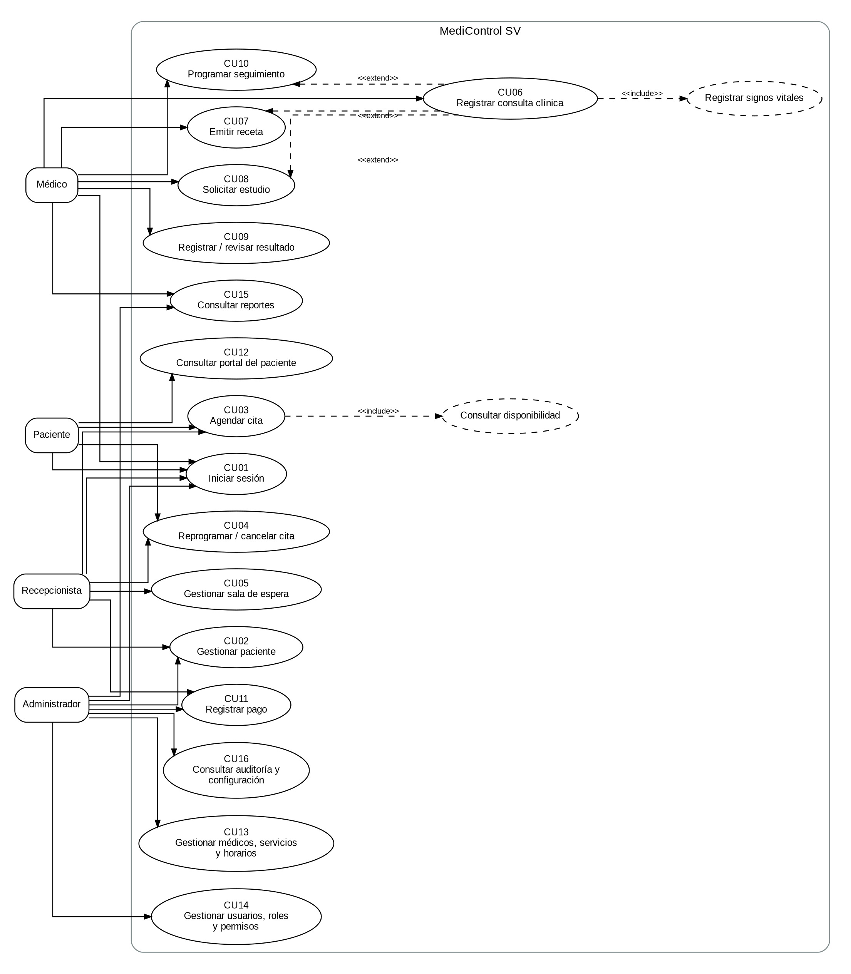
Figura 1. Diagrama general de casos de uso de MediControl SV.

CU01 — Iniciar sesión
Actor principal | Administrador, Médico, Recepcionista y Paciente
Objetivo | Autenticar al usuario y dirigirlo a las funciones correspondientes a su rol.
Precondiciones | El usuario debe tener una cuenta activa.
Flujo principal | 1. Ingresar correo y contraseña.  2. Validar credenciales y estado de la cuenta.  3. Cargar permisos del rol.  4. Mostrar el panel correspondiente.
Flujos alternativos / excepciones | Si las credenciales son inválidas, se informa el error; si la cuenta está bloqueada o inactiva, se deniega el acceso.
Postcondiciones | Sesión iniciada con permisos según rol.

CU02 — Gestionar paciente
Actor principal | Recepcionista o Administrador
Objetivo | Registrar, consultar y actualizar datos del paciente.
Precondiciones | Usuario autenticado con permiso de pacientes.
Flujo principal | 1. Abrir el módulo de pacientes.  2. Buscar un paciente o seleccionar “Nuevo paciente”.  3. Completar/editar datos personales y contacto de emergencia.  4. Validar datos y guardar.
Flujos alternativos / excepciones | Si el documento/código ya existe o faltan campos obligatorios, el sistema no guarda hasta corregirlo.
Postcondiciones | Paciente disponible para citas y expediente.

CU03 — Agendar cita
Actor principal | Paciente o Recepcionista
Objetivo | Reservar una cita con un médico y servicio en un horario disponible.
Precondiciones | Paciente, médico y servicio deben estar activos.
Flujo principal | 1. Seleccionar paciente cuando corresponda.  2. Seleccionar especialidad, médico y servicio.  3. Consultar disponibilidad.  4. Elegir fecha y hora.  5. Registrar motivo y confirmar.  6. Guardar la cita y mostrar confirmación.
Flujos alternativos / excepciones | Si el horario se ocupa antes de confirmar, se solicita elegir otro.
Postcondiciones | Cita registrada y visible para los actores autorizados.

CU04 — Reprogramar / cancelar cita
Actor principal | Paciente o Recepcionista
Objetivo | Modificar la fecha/hora de una cita o cancelarla según las reglas configuradas.
Precondiciones | Debe existir una cita no finalizada y el usuario debe tener permiso.
Flujo principal | 1. Seleccionar la cita.  2. Elegir reprogramar o cancelar.  3. Validar reglas y disponibilidad.  4. Confirmar el cambio.  5. Registrar el evento en el historial.
Flujos alternativos / excepciones | Si no se cumple la anticipación mínima o el horario nuevo no está disponible, se rechaza el cambio.
Postcondiciones | Cita actualizada y trazabilidad registrada.

CU05 — Gestionar sala de espera
Actor principal | Recepcionista
Objetivo | Controlar llegada y estado operativo de los pacientes del día.
Precondiciones | Debe existir una cita confirmada.
Flujo principal | 1. Visualizar citas del día.  2. Registrar llegada del paciente.  3. Cambiar estado a “En espera”.  4. Mantener visible el tiempo de espera.
Flujos alternativos / excepciones | Si el paciente no se presenta, la cita puede marcarse como “No asistió”.
Postcondiciones | Paciente disponible para que el médico inicie la consulta.

CU06 — Registrar consulta clínica
Actor principal | Médico
Objetivo | Documentar la atención clínica asociada a una cita.
Precondiciones | Cita en estado “En consulta” y médico autenticado.
Flujo principal | 1. Abrir la cita y expediente.  2. Registrar motivo y signos vitales.  3. Registrar observaciones, antecedentes, evaluación, diagnóstico, tratamiento y recomendaciones.  4. Guardar cambios.  5. Finalizar la consulta cuando corresponda.
Flujos alternativos / excepciones | La consulta puede guardarse “En curso” antes de finalizar.
Postcondiciones | Consulta asociada al historial clínico del paciente.

CU07 — Emitir receta
Actor principal | Médico
Objetivo | Crear una receta vinculada a una consulta.
Precondiciones | Debe existir una consulta registrada.
Flujo principal | 1. Seleccionar “Generar receta”.  2. Agregar uno o más medicamentos.  3. Registrar presentación, dosis, frecuencia, duración e indicaciones.  4. Guardar y generar vista imprimible.
Flujos alternativos / excepciones | El médico puede anular una receta si detecta un error, conservando trazabilidad.
Postcondiciones | Receta disponible en expediente y portal del paciente.

CU08 — Solicitar estudio
Actor principal | Médico
Objetivo | Registrar una orden de examen o estudio médico desde una consulta.
Precondiciones | Debe existir una consulta registrada.
Flujo principal | 1. Seleccionar “Solicitar estudio”.  2. Indicar tipo de estudio, descripción e indicaciones.  3. Guardar la orden con estado “Solicitado”.
Flujos alternativos / excepciones | La orden puede cancelarse antes de registrar un resultado.
Postcondiciones | Estudio pendiente y asociado a la consulta.

CU09 — Registrar / revisar resultado
Actor principal | Médico o Administrador autorizado
Objetivo | Registrar un resultado y permitir su revisión clínica.
Precondiciones | Debe existir una orden de estudio activa.
Flujo principal | 1. Localizar el estudio.  2. Registrar descripción/observaciones y adjuntar archivo permitido.  3. Guardar el resultado.  4. Marcar disponibilidad.  5. El médico revisa y marca el resultado como revisado.
Flujos alternativos / excepciones | Si el archivo no tiene un formato permitido, se rechaza la carga.
Postcondiciones | Resultado disponible en el expediente y, cuando corresponda, en el portal del paciente.

CU10 — Programar seguimiento
Actor principal | Médico
Objetivo | Dejar indicado un control posterior a una consulta.
Precondiciones | Consulta registrada y paciente activo.
Flujo principal | 1. Seleccionar “Programar seguimiento”.  2. Indicar fecha recomendada, motivo e indicaciones.  3. Guardar el seguimiento.  4. Opcionalmente vincularlo con una nueva cita.
Flujos alternativos / excepciones | Si se supera la fecha sin programación, el seguimiento puede mostrarse como vencido.
Postcondiciones | Seguimiento pendiente/programado disponible para control.

CU11 — Registrar pago
Actor principal | Recepcionista o Administrador
Objetivo | Registrar el pago asociado a una cita o servicio.
Precondiciones | Debe existir una cita/servicio con monto definido.
Flujo principal | 1. Seleccionar la cita o servicio.  2. Verificar monto.  3. Elegir método de pago.  4. Registrar referencia cuando aplique.  5. Confirmar y generar comprobante.
Flujos alternativos / excepciones | Un pago puede quedar pendiente o ser anulado con motivo registrado.
Postcondiciones | Pago almacenado en el historial correspondiente.

CU12 — Consultar portal del paciente
Actor principal | Paciente
Objetivo | Permitir al paciente consultar solamente su información autorizada.
Precondiciones | Paciente con usuario activo y sesión iniciada.
Flujo principal | 1. Ingresar al portal.  2. Consultar próximas citas y su historial permitido.  3. Consultar recetas, estudios/resultados, seguimientos y documentos visibles.  4. Acceder a su perfil.
Flujos alternativos / excepciones | Si el recurso no pertenece al paciente autenticado, el acceso debe denegarse.
Postcondiciones | Información mostrada en modo autorizado sin exponer datos de terceros.

CU13 — Gestionar médicos, servicios y horarios
Actor principal | Administrador
Objetivo | Mantener el catálogo operativo del consultorio.
Precondiciones | Administrador autenticado.
Flujo principal | 1. Registrar/editar médicos.  2. Asignar especialidades y servicios.  3. Configurar horarios de atención.  4. Registrar bloqueos de agenda.  5. Activar o desactivar registros.
Flujos alternativos / excepciones | No se deben eliminar relaciones históricas necesarias para citas ya registradas; se usa estado inactivo.
Postcondiciones | Catálogos y disponibilidad actualizados.

CU14 — Gestionar usuarios, roles y permisos
Actor principal | Administrador
Objetivo | Administrar cuentas y autorización del sistema.
Precondiciones | Administrador autenticado.
Flujo principal | 1. Crear o actualizar usuarios.  2. Asignar rol.  3. Configurar permisos por rol.  4. Activar, inactivar o bloquear cuentas según corresponda.
Flujos alternativos / excepciones | No se permite dejar sin control administrativo el sistema.
Postcondiciones | Seguridad y permisos actualizados.

CU15 — Consultar reportes
Actor principal | Administrador o Médico autorizado
Objetivo | Visualizar información consolidada para seguimiento operativo.
Precondiciones | Usuario autenticado con permiso de reportes.
Flujo principal | 1. Definir período y filtros.  2. Procesar información.  3. Mostrar indicadores, tablas o gráficos.  4. Exportar si la implementación lo permite.
Flujos alternativos / excepciones | Si no existen datos para el filtro, se muestra un estado vacío informativo.
Postcondiciones | Reporte consultado sin modificar datos transaccionales.

CU16 — Consultar auditoría y configuración
Actor principal | Administrador
Objetivo | Revisar acciones realizadas y administrar parámetros generales.
Precondiciones | Administrador autenticado.
Flujo principal | 1. Abrir auditoría o configuración.  2. Filtrar eventos por usuario, módulo, acción o fecha.  3. Revisar trazabilidad.  4. Modificar parámetros generales autorizados y guardar.
Flujos alternativos / excepciones | Los eventos de auditoría no deben editarse desde la interfaz normal.
Postcondiciones | Configuración actualizada y acciones críticas trazables.

3.2 Modelado de la base de datos
El modelo relacional propuesto abarca 29 tablas y se divide en tres vistas para conservar legibilidad: seguridad/configuración, agenda/administración y expediente clínico. En cada entidad se identifican las llaves primarias (PK) y las llaves foráneas (FK). Las tablas puente Roles_Permisos, Medicos_Especialidades y Medicos_Servicios resuelven relaciones de muchos a muchos.
Las relaciones principales siguen el criterio de integridad referencial: un paciente puede tener muchas citas; un médico puede atender muchas citas; una cita puede originar como máximo una consulta; una consulta puede generar signos vitales, recetas, estudios y seguimientos; y cada orden de estudio puede tener un resultado asociado. Usuarios y roles controlan el acceso, mientras que auditoría y notificaciones registran actividades transversales.

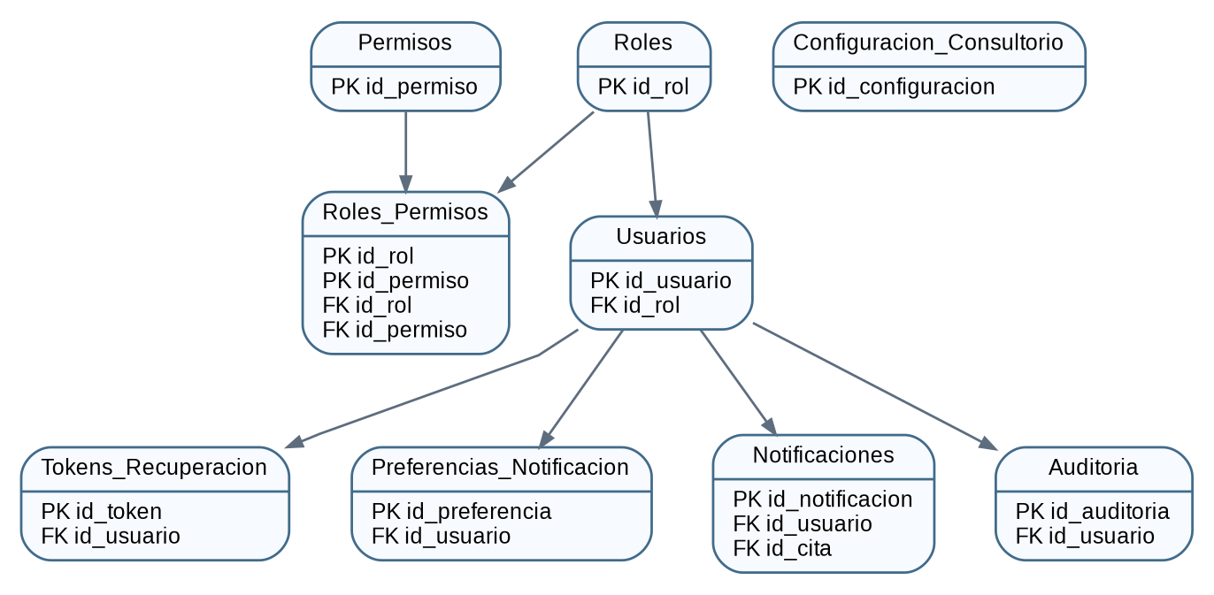
Figura 2. Modelo relacional — seguridad, configuración, notificaciones y auditoría.

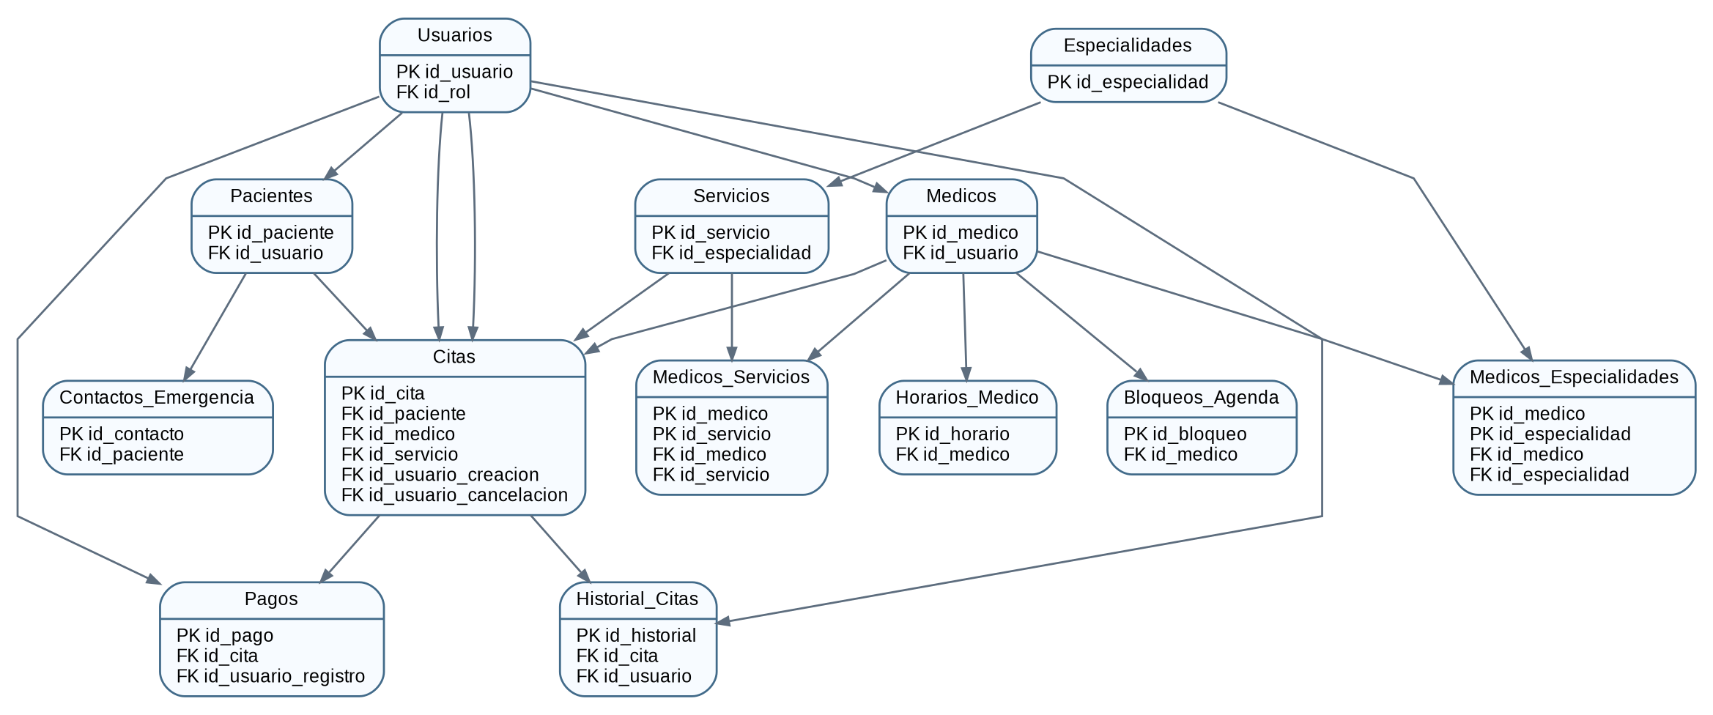
Figura 3. Modelo relacional — pacientes, médicos, servicios, agenda, citas y pagos.

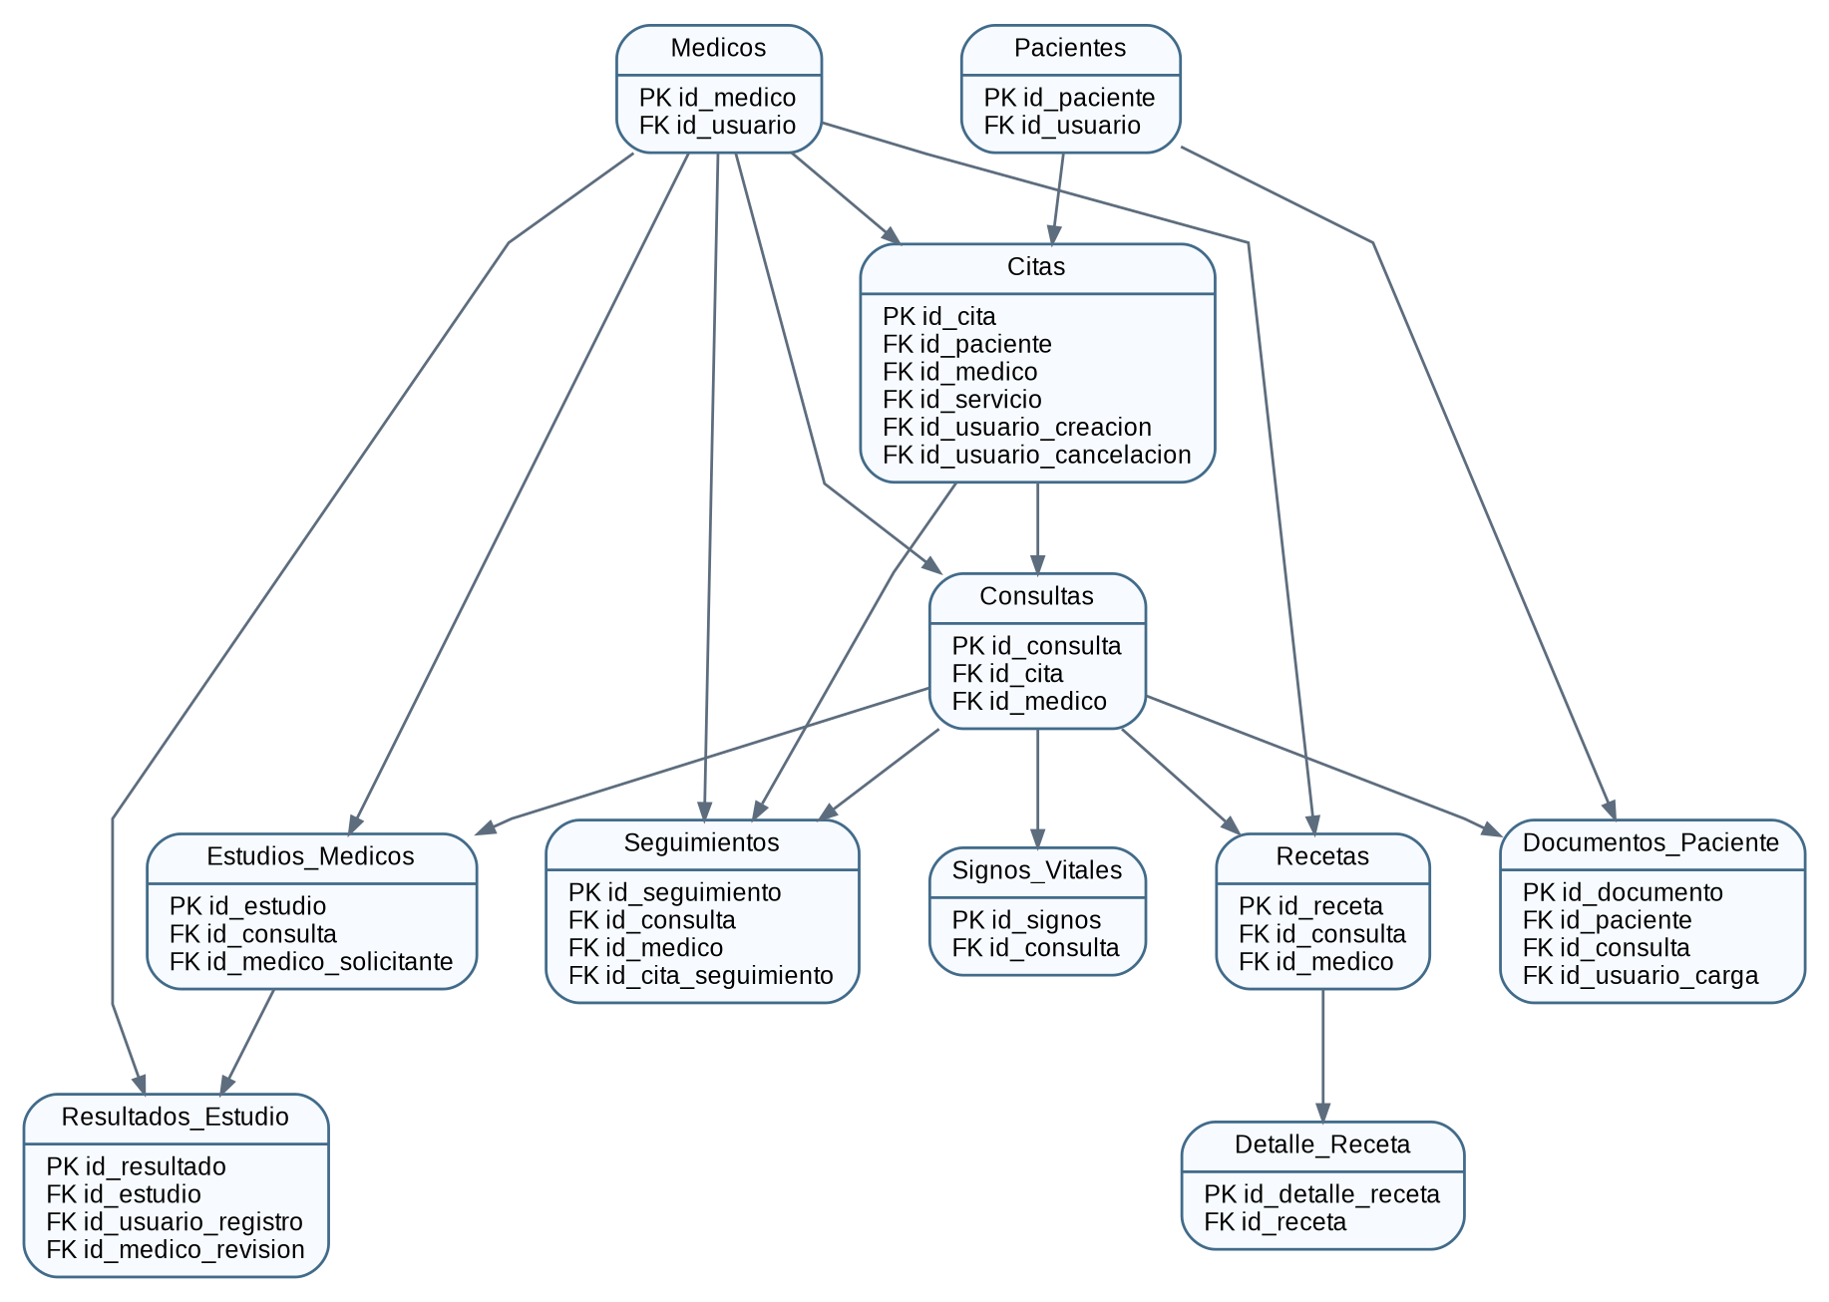
Figura 4. Modelo relacional — consulta, signos vitales, recetas, estudios, resultados, seguimientos y documentos.
Grupo | Entidades incluidas
Seguridad y configuración | Roles, Permisos, Roles_Permisos, Usuarios, Tokens_Recuperacion, Configuracion_Consultorio, Preferencias_Notificacion, Notificaciones, Auditoria.
Personas y catálogos | Pacientes, Contactos_Emergencia, Medicos, Especialidades, Medicos_Especialidades, Servicios, Medicos_Servicios.
Agenda y operación | Horarios_Medico, Bloqueos_Agenda, Citas, Historial_Citas, Pagos.
Clínico | Consultas, Signos_Vitales, Recetas, Detalle_Receta, Estudios_Medicos, Resultados_Estudio, Seguimientos, Documentos_Paciente.

3.3 Plan de trabajo
El plan de trabajo de la Fase I se organizó entre el 13 y el 16 de septiembre de 2026. El estado refleja el avance disponible al momento de consolidar este documento.
Actividad | Responsable | Fecha | Estado
Definir problemática, introducción, visión, usuarios y necesidades | Analista de Requerimientos | 13–14 sep | Completado
Definir módulos y alcance funcional | Diseñador Funcional y UML | 13–14 sep | Completado
Diseñar propuesta visual en Figma Make | Diseñador Funcional y UML | 13–14 sep | Completado
Corregir pantallas opcionales del prototipo | Diseñador Funcional y UML | 14–15 sep | Faltante
Elaborar diagrama general de casos de uso | Diseñador Funcional y UML | 14–15 sep | Completado
Documentar fichas descriptivas de casos de uso | Equipo | 14–15 sep | Completado
Diseñar modelo de base de datos y relaciones PK/FK | Arquitecto de Datos y Planificación | 13–14 sep | Completado
Preparar estructura SQL de apoyo para Fase II | Arquitecto de Datos y Planificación | 13–14 sep | Completado
Elaborar cronograma, roles, herramientas y bibliografía | Arquitecto de Datos y Planificación | 13–15 sep | Completado
Integrar y revisar documento final | Analista de Requerimientos | 15–16 sep | Completado
Preparar defensa del proyecto | Equipo | 15–16 sep | Faltante
Exportar PDF y entregar en Aula Digital | Equipo | 16 sep | Faltante

4. ROLES Y RESPONSABILIDADES
Integrante | Rol | Responsabilidades principales
Dana Paola Burgos Escobar — BE260699 | Analista de Requerimientos | Problemática, introducción, visión, usuarios, necesidades, meta del negocio, consolidación narrativa y apoyo en revisión final.
Dimas Emanuel Benitez Mejia — BM260418 | Diseñador Funcional y UML | Definición de módulos, prototipo de pantallas, diagrama de casos de uso, revisión de flujos funcionales y apoyo para la defensa.
Kevin Isaac Figueroa Calderón — FC260104 | Arquitecto de Datos y Planificación | Modelo entidad-relación, definición de PK/FK, estructura SQL de apoyo, cronograma, herramientas, bibliografía y consistencia entre módulos y datos.
Aunque se asignan responsabilidades principales, los tres miembros deben conocer el funcionamiento completo de MediControl SV para la defensa y para garantizar que análisis, casos de uso, interfaz y base de datos describan el mismo sistema.

5. BIBLIOGRAFÍA Y REFERENCIAS
Las siguientes referencias se presentan en formato APA 7.ª edición y respaldan el contexto clínico, la protección de datos, el modelado UML y las tecnologías propuestas.
Asamblea Legislativa de la República de El Salvador. (2024). Ley para la Protección de Datos Personales (Decreto Legislativo N.º 144). https://www.asamblea.gob.sv/leyes-y-decretos/decretos-por-anios/2024/0
Gómez, R. A. (2026). Proyecto de Cátedra Fase I (ciclo 02-2026): Descripción general del proyecto de cátedra [Material de clase]. Universidad Don Bosco.
Microsoft. (2026). Información general de ASP.NET Core. Microsoft Learn. https://learn.microsoft.com/es-es/aspnet/core/overview?view=aspnetcore-10.0
Microsoft. (2026). Documentación de SQL Server. Microsoft Learn. https://learn.microsoft.com/es-es/sql/sql-server/
Ministerio de Salud de El Salvador. (2024). Norma técnica del expediente clínico (Reforma 1). Centro Virtual de Documentación Regulatoria. https://asp.salud.gob.sv/regulacion/normas.asp
Object Management Group. (2017). OMG Unified Modeling Language (OMG UML), Version 2.5.1. https://www.omg.org/spec/UML/2.5.1/
Figma. (2026). Figma Make. https://www.figma.com/make/

6. HERRAMIENTAS Y TECNOLOGÍAS

6.1 Herramientas utilizadas en la Fase I
Herramienta | Uso
Microsoft Word | Elaboración, integración y formato del documento final.
Figma | Diseño y prototipado de las pantallas principales del sistema.
Draw.io / diagrams.net | Apoyo para diagramación UML y modelo relacional.
Microsoft Excel | Cronograma de actividades, responsables, fechas y estado.
GitHub | Organización y colaboración de archivos del equipo.

6.2 Tecnologías propuestas para la Fase II
Tecnología | Uso propuesto
C# / .NET 10 | Lenguaje y plataforma principal para la lógica del sistema.
ASP.NET Core MVC | Aplicación web, rutas, controladores, vistas, autenticación y autorización.
Entity Framework Core | Acceso a datos y mapeo entre clases y la base de datos.
SQL Server | Almacenamiento relacional de la información del sistema.
SQL Server Management Studio (SSMS) | Administración de base de datos y ejecución de scripts SQL.
Bootstrap | Diseño responsive para escritorio, tablet y teléfono.
Visual Studio | Entorno de desarrollo para la solución .NET.
Git y GitHub | Control de versiones y coordinación del código.

6.3 Justificación tecnológica
La combinación de C#, .NET 10 y ASP.NET Core se propone porque permite estructurar una aplicación web con autenticación, autorización por roles y separación clara de responsabilidades. SQL Server es adecuado para el modelo relacional planteado, ya que permite definir llaves primarias, llaves foráneas, restricciones e índices necesarios para preservar integridad y rendimiento. Figma Make, Draw.io, Word y Excel apoyan directamente la fase de análisis, diseño y documentación.

